RESOLUCIÓN DEL RECURSO DE REVIS IÓN 05296/INFOEM/IP/RR/2025

A N T E C E D E N T E S 2
I. Presentación de la solicitud de información 2
II. Respuesta del Sujeto Obligado 3
III. Interposición del Recurso de Revisión 3
IV. Trámite del Recurso de Revisión ante este Instituto 4
a) Turno del Medio de Impugnación. 4
b) Admisión del Recurso de Revisión. 4
c) Informe Justificado o Manifestaciones. 4
d) Vista del Informe Justificado. 5
e) Cierre de Instrucción…………………………………………..……………………………..…8
C O N S I D E R A N D O S 5
PRIMERO. Competencia 6
SEGUNDO. Causales de improcedencia y sobreseimiento 6
TERCERO. Determinación de la Controversia 8
CUARTO. Marco normativo aplicable en materia de transparencia y acceso a la información pública 9
QUINTO. Estudio de Fondo 10
SEXTO. Decisión. 21
R E S U E L V E: 22

Resolución del Pleno del Instituto de Transparencia, Acceso a la Información Pública y Protección de Datos Personales del Estado de México y Municipios, con domicilio en Metepec, Estado de México, de fecha diez de septiembre de dos mil veinticinco.

VISTO el expediente electrónico conformado con motivo del Recurso de Revisión 05296/INFOEM/IP/RR/2025, interpuesto por la persona Recurrente o Particular, en contra de la respuesta del Sujeto Obligado, Ayuntamiento de Toluca a la solicitud de acceso a la información pública 01704/TOLUCA/IP/2025 se emite la presente Resolución, con base en los Antecedentes y Considerandos que se exponen a continuación:

A N T E C E D E N T E S

I. Presentación de la solicitud de información

Con fecha veinte de marzo de dos mil veinticinco, la persona Solicitante presentó un requerimiento de acceso a la información, a través del Sistema de Acceso a la Información Mexiquense (SAIMEX), ante el Ayuntamiento de Toluca, en los siguientes términos:

“DESCRIPCIÓN CLARA Y PRECISA DE LA INFORMACIÓN SOLICITADA.
Respecto a los años 2019, 2020, 2021, 2022, 2023, 2024 y 2025 informe cuantos trámites de ingresos de solitudes de Certificado de Zonificación de Uso de Suelo y de Certificación de Acreditación de uso de Suelo por derechos adquiridos se recibieron y proporcionar un Listado que contenga, fecha de ingreso, folio, dirección y si el documento fue emitido.” (Sic)

“MODALIDAD DE ENTREGA
A través del SAIMEX”

II. Respuesta del Sujeto Obligado

Con fecha nueve de abril de dos mil veinticinco, el Ayuntamiento de Toluca, notificó la respuesta a la solicitud, a través del Sistema de Acceso a la Información Mexiquense (SAIMEX), mediante la digitalización del oficio con número DG/IPyGU/1415/2025, del veintisiete de marzo de dos mil veinticinco, suscrito por el Director General de Innovación, Planeación y Gestión Urbana, y dirigido al Titular de la Unidad de Transparencia, por medio del cual refirió lo siguiente:

“…
Atendiendo a lo establecido en el artículo 162 de la Ley de Transparencia y Acceso a la Información Pública del Estado de México y Municipios, se realizó una búsqueda exhaustiva y razonable de la información objeto de la solicitud en los archivos que se encuentran bajo resguardo y custodia de esta Dirección General a mi cargo, como resultado de la búsqueda no se localizó documento que de cuenta de lo solicitado por el peticionario, toda vez que no se llevan a cabo dichos trámites.
…” (Sic)

III. Interposición del Recurso de Revisión

Con fecha nueve de mayo de dos mil veinticinco, se recibió en este Instituto, a través del Sistema de Acceso a la Información Mexiquense (SAIMEX), el Recurso de Revisión interpuesto por la parte Recurrente, en contra de la respuesta del Sujeto Obligado, en los siguientes términos:

“ACTO IMPUGNADO
Niega la información dicen que no es trámite de ellos” (Sic.)

“RAZONES O MOTIVOS DE LA INCONFORMIDAD
Niega la información” (Sic.)

IV. Trámite del Recurso de Revisión ante este Instituto

a) Turno del Medio de Impugnación. El nueve de mayo de dos mil veinticinco, el Sistema de Acceso a la Información Mexiquense (SAIMEX), asignó el número de expediente 05296/INFOEM/IP/RR/2025, al Medio de Impugnación que nos ocupa, con base en el sistema aprobado por el Pleno de este Órgano Garante y lo turnó al Comisionado Ponente Luis Gustavo Parra Noriega, para los efectos del artículo 185, fracción I de la Ley de Transparencia y Acceso a la Información Pública del Estado de México y Municipios.

b) Admisión del Recurso de Revisión. El catorce de mayo de dos mil veinticinco, se acordó la admisión del Recurso de Revisión interpuesto por el Recurrente en contra del Sujeto Obligado, en términos del artículo 185, fracciones I y II de la Ley de Transparencia y Acceso a la Información Pública del Estado de México y Municipios, el cual fue debidamente notificado a las partes, el mismo día, a través del Sistema de Acceso a la Información Mexiquense (SAIMEX), en el que se les otorgó un plazo de siete días hábiles posteriores a la misma, para que manifestaran lo que a su derecho conviniera y formularan alegatos.

c) Informe Justificado. El veintitrés de mayo de dos mil veinticinco, a través del Sistema de Acceso a la Información Mexiquense (SAIMEX), se recibió en este Instituto el informe justificado por parte del Sujeto Obligado, por medio del cual ratificó su respuesta inicial.

d) Vista del Informe Justificado. El dos de septiembre de dos mil veinticinco, se dictó acuerdo por medio del cual se puso a la vista de la persona Recurrente el Informe Justificado entregado por el Sujeto Obligado, el cual fue notificado a las partes, el mismo día, a través del Sistema de Acceso a la Información Mexiquense (SAIMEX). Cabe señalar que el Particular fue omiso en realizar manifestación alguna.

e) Ampliación de plazo para resolver. El dos de septiembre de dos mil veinticinco, el Comisionado Ponente, con fundamento en lo dispuesto por el artículo 181, párrafo tercero, de la Ley de Transparencia y Acceso a la Información Pública del Estado de México y Municipios, acordó ampliar por un plazo razonable, el plazo para resolver el Recurso de Revisión que nos ocupa; acto que fue notificado a las partes el mismo día, mediante el Sistema de Acceso a la Información Mexiquense (SAIMEX)

f) Cierre de instrucción. El ocho de septiembre de dos mil veinticinco, al no existir diligencias pendientes por desahogar, se emitió el acuerdo por medio del cual se declaró cerrada la instrucción y se determinó pasar los expedientes a resolución, en términos de lo dispuesto e n los artículos 185, fracciones VI y VIII, de la Ley de Transparencia y Acceso a la Información Pública del Estado de México y Municipios, mismo que fue notificado a las partes el mismo día, a través del Sistema de Acceso a la Información Mexiquense (SAIMEX).

En razón de que fue debidamente sustanciado e integrado el expediente electrónico y no existe diligencia pendiente de desahogo, se emite la resolución que conforme a Derecho proceda, de acuerdo con los siguientes:

C O N S I D E R A N D O S

PRIMERO. Competencia

El Instituto de Transparencia, Acceso a la Información Pública y Protección de Datos Personales del Estado de México y Municipios, es competente para conocer y resolver el presente recurso de revisión interpuesto por la persona recurrente, conforme a lo dispuesto en los artículos 5, párrafos trigésimo noveno, cuadragésimo y cuadragésimo primero, fracciones I, II, III, IV y V de la Constitución Política del Estado Libre y Soberano de México; 1, 2, fracciones II y IV; 13, 29. 36, fracciones I y II; 176, 178, 179, 181 párrafo tercero, 185, 188 y 189 de la Ley Transparencia y Acceso a la Información Pública del Estado de México y Municipios: 7°, 9°, fracciones I y XXIII y 11 del Reglamento Interior del Instituto de Transparencia, Acceso a la Información Pública y Protección de Datos Personales del Estado de México y Municipios.

SEGUNDO. Causales de improcedencia y sobreseimiento

De las constancias que forma parte del Recurso de Revisión que se analiza, se advierte que previo al estudio del fondo de la litis, es necesario estudiar las causales de improcedencia y sobreseimiento que se adviertan, para determinar lo que en Derecho proceda.

Causales de improcedencia

Este Instituto realiza el estudio oficioso de las causales de improcedencia, por tratarse de una cuestión de orden público y de estudio preferente (acorde con el Criterio orientador en la Tesis de Jurisprudencia “IMPROCEDENCIA.” (Semanario Judicial de la Federación, Quinta Época, 1985, pág. 262), el cual establece que debe examinarse previamente la procedencia del juicio de amparo, sea que las partes lo soliciten o no, por ser una cuestión de orden público; de tal suerte, deberá ser desechado cualquier Recurso de Revisión que actualice alguno de los supuestos establecidos en el artículo 191 de la Ley de Transparencia y Acceso a la Información Pública del Estado de México y Municipios, por ser improcedente.

En el presente caso, no se actualiza ninguna de las causales de improcedencia establecidas en el ordenamiento jurídico previamente señalado, toda vez que: este Instituto no tiene conocimiento de que se encuentre en trámite algún medio de defensa presentado por la Recurrente ante otra instancia; no existió prevención alguna; la veracidad de la respuesta no formó parte del agravio; ni se realizó una consulta o ampliación a los alcances del requerimiento informativo.

Conforme a lo anterior, se actualiza la causal de procedencia señalada en el artículo 179, fracción III, de la Ley de la materia, toda vez que el Solicitante se inconformó con la entrega de información incompleta.

Causales de sobreseimiento

Por ser de previo y especial pronunciamiento, este Instituto analiza si se actualiza alguna causal de sobreseimiento.

Sobre el tema, el artículo 192 de la Ley Transparencia y Acceso a la Información Pública del Estado de México y Municipios, señala las causales por las cuales se puede sobreseer en todo o en parte, el Recurso de Revisión; así, del análisis realizado por este Instituto, se advierte que no se actualiza algún supuesto de sobreseimiento; lo anterior, en virtud de que no hay constancias en el expediente en que se actúa, de que la persona Recurrente se haya desistido del recurso, haya fallecido, sobreviniera alguna causal de improcedencia, que el Sujeto Obligado hubiese modificado o revocado el acto impugnado o bien, haya quedado sin materia.

Por tales motivos, se considera procedente entrar al fondo del presente asunto.

TERCERO. Determinación de la Controversia

Una vez realizado el estudio de las constancias que integran el expediente en que se actúa, se desprende que el Recurrente requirió del primero de enero de dos mil diecinueve al veinte de marzo de dos mil veinticinco, el número de trámites recibidos de solicitudes del Certificado de Zonificación de Uso de Suelo y Certificación de Acreditación de Uno de Suelo por derechos adquiridos y un listado que contenga la fecha de ingreso, folio, dirección y si el documento fue emitido.

En respuesta, el Sujeto Obligado, por medio de la Dirección General de Innovación, Planeación y Gestión Urbana precisó que no localizó documento que diera cuenta de lo solicitado, toda vez que no se llevan a cabo dichos trámites; ante dicha circunstancia, el Particular se inconformó de la inexistencia de la información, al precisar que negaban la información, lo cual, actualiza la causal de procedencia prevista en la fracción III, del artículo 179 de la Ley de Transparencia y Acceso a la Información Pública del Estado de México y Municipios. Así las cosas, una vez admitido y notificado el Recurso de Revisión a las partes, el Sujeto Obligado ratificó su respuesta, cabe precisar que la persona Recurrente fue omisa en manifestarse.

Lo anterior, se desprende de las documentales que obran en el expediente de referencia, materia de la presente resolución, consistente en: la solicitud de acceso a la información, la respuesta, el escrito recursal y el Informe con Justificación del Sujeto Obligado; instrumentales que se toman en cuenta a efecto de resolver el presente medio de impugnación, conforme a lo dispuesto por el artículo 185, fracción IV, de la Ley de Transparencia y Acceso a la Información Pública del Estado de México y Municipios.

CUARTO. Marco normativo aplicable en materia de transparencia y acceso a la información pública

El artículo 6°, Apartado A), fracción I de la Constitución Política de los Estados Unidos Mexicanos, establece que toda la información en posesión de cualquier autoridad es pública y sólo podrá ser reservada temporalmente por razones de interés público.

En materia local, el artículo 5°, fracción I de la Constitución Política del Estado Libre y Soberano de México, es coincidente con la Constitución Federal, en el sentido de la publicidad de toda la información, con la única restricción de proteger el interés público, así como la información referente a la intimidad de la vida privada y la imagen de las personas, con las excepciones que establezca la ley reglamentaria.

Por su parte, la Ley de Transparencia y Acceso a la Información Pública del Estado de México y Municipios (Reglamentaria del artículo 5° de la Constitución Local), establece lo siguiente:

El artículo 12, que, quienes generen, recopilen, administren, manejen, procesen, archiven o conserven información pública serán responsables de la misma.

El artículo 18, que, los Sujetos Obligados deberán documentar todo acto que derive del ejercicio de sus facultades, competencias o funciones, considerando desde su origen la eventual publicidad y reutilización de la información que generen.

El artículo 19, que, se presume que la información debe existir si se refiere a las facultades, competencias y funciones que los ordenamientos jurídicos aplicables otorgan a los sujetos obligados y en caso de que dichas facultades no se hayan ejercido, se deberá motivar la respuesta en función de las causas que motivaron tal circunstancia.

QUINTO. Estudio de Fondo

Expuestas las posturas de las partes, se procede al análisis del agravio hecho valer por el Recurrente, concerniente a la inexistencia de la información, para lo cual en principio resulta necesario contextualizar la solicitud de información.

En principio, cabe precisar que si bien la pretensión de la persona recurrente es conocer información estadística sobre las solicitudes recibidas respecto al “Certificado de Zonificación de Uso de Suelo y la Certificación de Acreditación de Uso de Suelo por Derechos Adquiridos”, lo cierto es, que los Particulares no son peritos en la materia y no se encuentran obligados a conocer con exactitud el nombre de los documentos o trámites a los que desean acceder, ni la entidad de aplicación de los trámites referidos.

Sobre lo anterior, cabe traer como referencia, el artículo 92 de la Ley de Desarrollo Urbano del Distrito Federal, precisa que el Certificado de Acreditación de uso de Suelo por Derechos Adquiridos, es el documento público que tiene por objeto reconocer los derechos de uso de suelo y superficie que por el aprovechamiento legítimo y continuo tienen los propietarios, poseedores o causahabientes de un bien inmueble, en su totalidad o en unidades identificables de éste, con anterioridad a la entrada en vigor del programa que los prohibió.

Así, este trámite se realiza cuando se busca acreditar que un uso de suelo específico ha existido me manera legítima y continua por un periodo determinado, obteniendo así un reconocimiento de derechos adquiridos sobre ese uso, en ese sentido, este Instituto localizó en la página oficial de la Secretaría de Desarrollo Urbano y Vivienda de la Ciudad de México (consultado en la liga electrónica https://www.seduvi.cdmx.gob.mx/tramites/seduvi-tramites), en el que se logró vislumbrar los diferentes tramites que ofrece la Secretaría de conformidad con lo siguiente:

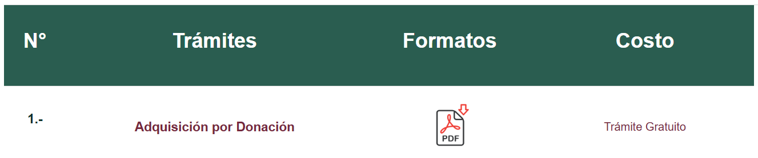
…

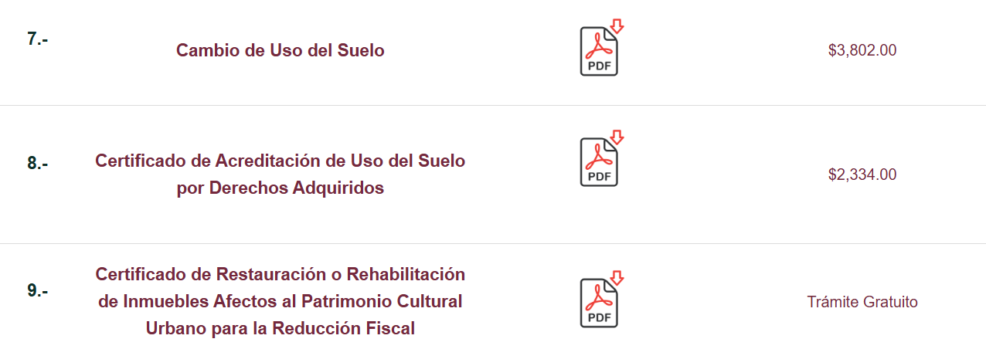
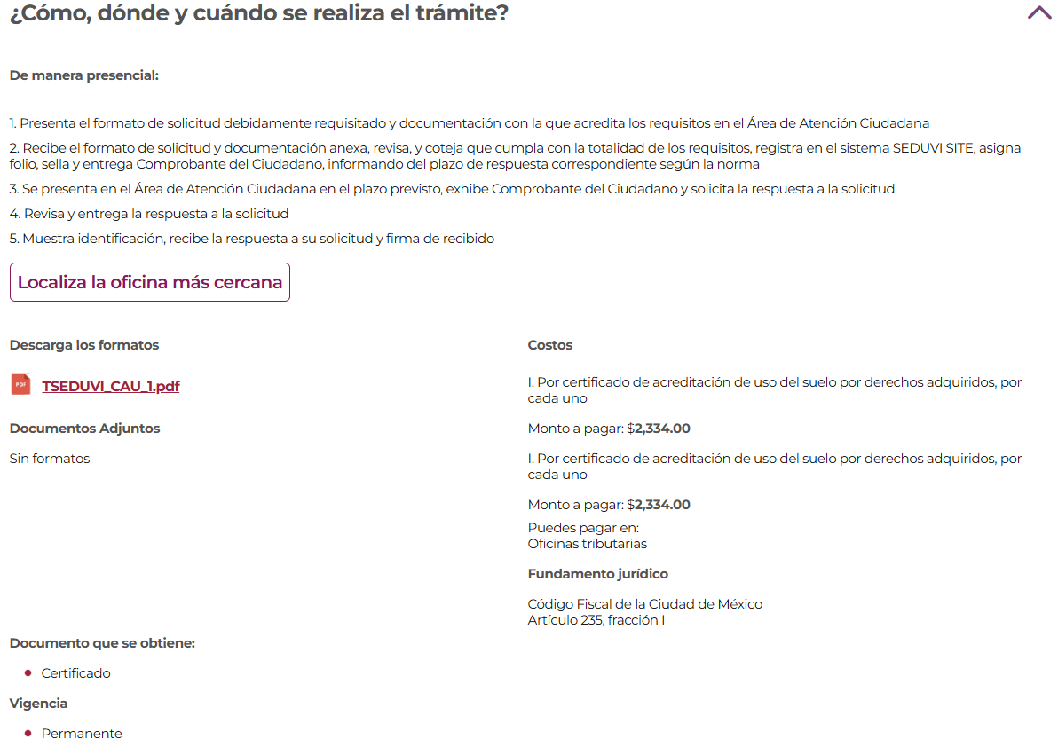

Por otra parte, el artículo 5.54 del Código Administrativo del Estado de México establece, que los interesados en conocer los usos del suelo, la densidad de vivienda, el coeficiente de ocupación del suelo, el coeficiente del utilización del suelo y la altura de las edificaciones y las restricciones de índole federal, estatal y municipal, que para un predio o inmueble determinado establezca el plan municipal de desarrollo urbano correspondiente podrán solicitar a la autoridad competente la expedición de una Cédula Informativa de Zonificación, la cual no constituirá autorización alguna y tendrá únicamente carácter informativo y estará vigente en tanto no se modifique el plan del que derive. Para su obtención, los interesados deberán incluir en la solicitud respectiva, el croquis de localización del predio de que se trate.

Ahora bien, el artículo 92, fracción IX del Bando Municipal de Toluca, dos mil veinticinco, en relación con los diversos 3.2, fracción I, numeral 9 y 3.53, fracción II del Reglamento Orgánico de la Administración Pública Municipal, establecen que para el estudio, planeación y despacho de los asuntos en los diversos ramos de la Administración Pública Municipal, el Ayuntamiento se auxiliará de diversas dependencias, como la Dirección General de Innovación, Planeación y Gestión Urbana, encargada de organizar, dirigir y supervisar la emisión de licencias y permisos relacionados con la construcción y obra pública, además de la regularización de obra edificada constancia de terminación de obra, permiso para obra en la infraestructura vial local, licencias de uso de suelo, cédulas informativas de zonificación, constancias de alineamiento y número oficial en asuntos relacionados con la construcción, así mismo, prever que en los nuevos desarrollos urbanos y comerciales, se encuentre considerada la infraestructura del servicio de transporte público, así como autorizar la habilitación y/o construcción de bahías de acenso y descenso del mismo.

Además, conforme al Manual de Procedimientos de la entonces Dirección General de Desarrollo Urbano, Ordenamiento Territorial y Obras Públicas vigente, ahora denominada Dirección General de Innovación, Planeación y Gestión Urbana, precisa la lista de trámites y servicios que ofrece, de conformidad con lo siguiente:

- Regularización de obra edificada sin autorización.
- Licencia de construcción para bardas de más de 10 metros de largo.
- Licencia de construcción para demolición parcial o total.
- Licencia de construcción para excavación, relleno o movimiento de tierras.
- Licencia de construcción para la modificación de proyecto de una obra autorizada.
- Prorroga de licencia y/o permiso de construcción
- Licencia de construcción para obra nueva, ampliación, modificación o reparación de la construcción existente que no afecte elementos estructurales que implique la construcción de 60 m2 y construcciones menores a 60 m2.
- Licencia de uso de suelo.
- Cambio de uso de suelo, de densidad del coeficiente de ocupación, del coeficiente de utilización y altura de edificaciones de un lote o un predio.
- Licencia de construcción para obra nueva, ampliación, modificación o reparación que afecte elementos estructurales de una obra existente mayor a 60 m2.
- Constancia de terminación de obra.
- Cedula informativa de zonificación.
- Constancia de alineamiento y número oficial.
- Constancia de revalidación.
- Constancia de suspensión de obra.
- Licencia de construcción para la instalación de estaciones repetidoras y antenas para radiotelecomunicaciones; anuncios publicitarios que requieren de elementos estructurales; así como, instalaciones o modificaciones de ascensores para personas.
- Licencia de construcción para obras de conexión a las redes de agua potable y drenaje.
- Permiso para obra en la infraestructura vial local.
- Constancia de número oficial.

Finalmente, conforme al Criterio orientador, con clave de control SO/008/2023, de la Tercera Época, emitido por el Pleno del entonces Instituto Nacional de Transparencia, Acceso a la Información y Protección de Datos Personales, establece que la información estadística es de naturaleza pública, al ser el producto de un conjunto de resultados cuantitativos obtenidos de un proceso sistemático de captación de datos primarios obtenidos sobre hechos que constan en la documentación que los sujetos obligados poseen, por lo que, dichos datos no se encuentran individualizados o personalizados.

Conforme a lo anterior, se logra vislumbrar que la pretensión de la persona Recurrente es obtener los documentos que den cuenta del número de trámites recibidos para la solicitud de la Cedula Informativa de Zonificación y el Certificado de Acreditación de Uso de Suelo por Derechos Adquiridos, y la relación que contenga la fecha de ingreso, folio, dirección y si el documento fue emitido, del primero de enero de dos mil diecinueve al veinte de marzo de dos mil veinticinco.

Establecida dicha circunstancia, se procede analizar la respuesta entregada, para lo cual, es de señalar que de las constancias que obran en el expediente, se logra vislumbrar que el Sujeto Obligado turno la solicitud de información a la Dirección General de Innovación, Planeación y Gestión Urbana; así, resulta necesario hacer referencia al procedimiento de búsqueda que deben seguir los Sujetos Obligados para localizar la información, el cual se encuentra previsto en el artículo 162 de la Ley de Transparencia y Acceso a la Información Pública del Estado de México y Municipios, el cual establece que las Unidades de Transparencia garantizarán que las solicitudes de acceso a la información se turnen a todas las áreas competentes que cuenten con la información o deban tenerla -de acuerdo a las facultades, competencias y funciones-, con el objeto de que dichas áreas realicen una búsqueda exhaustiva y razonable de la información requerida.

Conforme a lo expuesto en párrafos anteriores, se advierte que el Sujeto Obligado, cumplió con el procedimiento de búsqueda previsto en el artículo 162 de la Ley de Transparencia y Acceso a la Información Pública del Estado de México y Municipios, toda vez que turnó la solicitud de información al área competente para conocer la información sobre el aprovechamiento y uso de suelo.

Ahora bien, en respuesta como en informe justificado la Dirección General de Innovación, Planeación y Gestión Urbana precisó que no se localizó documento que diera cuenta de lo solicitado, toda vez que no se llevaban a cabo dichos trámites, es decir que la información solicitada era inexistente; sobre el tema, el Criterio orientador, con clave de control SO/014/2017, emitido por el entonces Instituto Nacional de Transparencia, Acceso a la Información Pública y Protección de Datos Personales en el Estado de México y Municipios, vigente a la fecha de la solicitud, se desprende que la inexistencia de la información, es una cuestión de hecho que se le atribuye a la misma, cuando ésta no se encuentra en los archivos del sujeto obligado.

En ese orden de ideas, según Trujillo, Humberto (2019), en el “Diccionario de Transparencia y Acceso a la Información Pública” (p. 171), la inexistencia de la información es cuando la información requerida no se encuentra en los archivos públicos, reservados o clasificados, de los sujetos obligados.

Así, es posible concluir que la inexistencia presupone la competencia del sujeto obligado para conocer de la información, pero por alguna circunstancia, la documentación solicitada no obra en sus archivos; para tal situación, no basta con que los sujetos obligados precisen dicha circunstancia, sino que también debe de señalar las razones por las cuales no cuentan con lo peticionado, es decir, las circunstancias que dan lugar a la inexistencia; situación que aconteció, respecto a la información relacionada con el Certificado de Acreditación de Uso de Suelo por Derechos Adquiridos, pues refirió que no se contaba con lo solicitado, toda vez que no se llevaba a cabo dicho trámite, situación que fue corroborada por este Instituto en párrafos que anteceden.

En ese sentido, se logra colegir que la información solicitada por la persona Recurrente es inexistente, pues el Sujeto Obligado, realizó una búsqueda exhaustiva y razonable en sus archivos y señaló los motivos por los cuales no contaba con lo peticionado; al respecto, se trae a colación, el artículo 19, segundo párrafo, de la Ley de Transparencia y Acceso a la Información Pública del Estado de México y Municipios, que establece que en el caso de que ciertas facultades, competencias o funciones no se hayan ejercido, se debe motivar la respuesta en función de las causas que motiven tal circunstancia.

De la misma manera, el Criterio de interpretación con clave de registro SO/007/2017, de la Segunda Época, emitido por el Instituto Nacional de Transparencia, Acceso a la Información y Protección de Datos Personales, establece que no será necesario que el Comité de Transparencia declare formalmente la inexistencia, cuando del análisis a la normatividad aplicables no se desprenda obligación alguna de contar con la información solicitada, ni se advierta algún otro elemento de convicción que apunto a su existencia.

Al respecto, dicho criterio aplica al caso en concreto, ya que no se localizó algún indicio de que el área competente realice el trámite señalado en la solicitud, por lo que cumplió con lo establecido en el artículo 19, párrafo segundo, de la Ley de Transparencia y Acceso a la Información Pública del Estado de México y Municipios.

No obstante, respecto a la información referente a la Cedula Informativa de Zonificación, este Instituto considera que el Ayuntamiento de Toluca realizó una búsqueda restrictiva y a la literalidad de lo solicitado por la persona Recurrente, es decir del “Certificado de Zonificación de Uso de Suelo”, por lo que el Sujeto Obligado estaba en posibilidades de interpretar la solicitud de una manera amplia y proporcionara los documentos con los que contara, que dieran cuenta del número de trámites recibidos para la solicitud de la Cedula Informativa de Zonificación y la relación que contenga la fecha de ingreso, folio, dirección y si el documento fue emitido, del primero de enero de dos mil diecinueve al veinte de marzo de dos mil veinticinco; situación que en el presente caso no aconteció, lo cual da como resultado que el agravio resulte PARCIALMENTE FUNDADO.

Conforme a lo anterior, se logró vislumbrara que el Sujeto Obligado no realizó la búsqueda exhaustiva de la información referida en el párrafo anterior, en ese sentido, según Jarquín, Soledad (2019), en el “Diccionario de Transparencia y Acceso a la Información Pública” (p. 68), la búsqueda exhaustiva es la obligación del área administrativa del Sujeto Obligado que cuenta o puede contar con la información requerida, la cual consiste en localizar toda aquella que atienda la solicitud, hasta agotar por completo las posibilidades de indagación.

Además, según Calero, Natalia (2016), en la “Ley General de Transparencia y Acceso a la Información Pública Comentada” (p. 408), para que exista una búsqueda exhaustiva y razonable, se debe hacer una indagación consiente y minuciosa en sus archivos físicos y electrónicos.

Conforme a lo anterior, para poder acreditar el carácter exhaustivo de la búsqueda realizada por los Sujetos Obligados, se deben motivar las razones por las que se buscó la información en determinadas áreas, los criterios de búsqueda utilizados y demás circunstancias que fueron tomadas en cuenta.

En ese contexto, de conformidad con los criterios orientadores con clave de control SO/012/2010 y SO/004/2019, emitidos por el entonces Instituto Nacional de Transparencia, Acceso a la Información y Protección de Datos Personales, traídos por analogía, vigentes a la fecha de la solicitud, se colige que los sujetos obligados, para acreditar que se realizó una búsqueda exhaustiva y razonable, deben de proporcionar los elementos suficientes del carácter exhaustivo de la indagación realizada, a saber, los siguientes:

• Motivación por las que se buscó la información, en determinadas unidades administrativas;
• Los criterios de búsqueda utilizados, y
• Las circunstancias que fueron tomadas en cuenta.

De tales circunstancias, se considera que para que los Sujetos Obligado justifiquen que realizaron una búsqueda exhaustiva y razonable, deben indicar de manera clara, lo siguiente:

a) Las áreas donde se buscó la información;
b) Tipo de archivos buscados (físicos o electrónicos);
c) Los criterios de búsqueda utilizados, y
d) Las circunstancias que fueron tomadas en cuenta.

Conforme a lo anterior, se logra vislumbrar que, el Sujeto Obligado no acreditó que haya realizado una búsqueda exhaustiva y razonable en sus archivos, pues si bien se turnó la solicitud al área competente, no señaló el tipo de archivos en los que realizó la búsqueda, los criterios de búsqueda utilizados, ni las circunstancias que fueron tomadas en cuenta para localizar la información.

Así, este Instituto considera que, para atender el requerimiento de información, el Sujeto Obligado deberá realizar una búsqueda exhaustiva y razonable en los archivos de la Dirección General de Innovación, Planeación y Gestión Urbana, a efecto de que proporcione los documentos donde conste el número de trámites recibidos para la solicitud de la Cedula Informativa de Zonificación y los documentos que den cuenta de la fecha de ingreso, folio, dirección y si el documento fue emitido, del primero de enero de dos mil diecinueve al veinte de marzo de dos mil veinticinco.

Dicha determinación toma sustento, en el artículo 12 de la Ley de Transparencia y Acceso a la Información Pública del Estado de México y Municipios, los sujetos obligados sólo están constreñidos a proporcionar la información pública que obre en sus archivos, en el estado en que esta se encuentre; por lo que, la entrega no comprende el procesamiento de la misma, ni presentarla conforme al interés del solicitante, además, que tampoco deberá generarla, resumirla, efectuar cálculos o practicar investigaciones.

De esta manera, el derecho de acceso a la información pública se satisface en aquellos casos en que se entregue el soporte documental en el que conste la información solicitada, sin necesidad de elaborar documentos ad hoc; lo cual, toma sustento en el artículo 160 de la Ley de Transparencia y Acceso a la Información Pública del Estado de México y Municipios, el cual refiere que los sujetos obligados deberán entregar la información que obre en sus archivos. De tales circunstancias, se concluye que los sujetos obligados únicamente se encuentran constreñidos a proporcionar los documentos que den cuenta de la información solicitada, como obren en sus archivos, sin tener que elaborarlos a las necesidades del Recurrente; por lo que, en el presente caso deberá proporcionar el documento que dé cuenta de lo requerido.

Ahora bien, no pasa desapercibido para este Instituto que los documentos, pudieran contener datos o información clasificada; por lo que, en el supuesto, deberá elaborar la versión pública respectiva; al respecto, conforme al artículo 3°, fracción XLV, relacionado con el 137, ambos de la Ley de Transparencia y Acceso a la Información Pública del Estado de México y Municipios, cuando un documento contenga información pública y confidencial, la Unidad de Transparencia para efectos de atender al requerimiento informativo, deberá elaborar una versión pública en la que se testen las partes o secciones clasificadas, indicando su contenido de manera genérica y fundando y motivando su clasificación. Para tal situación, el Sujeto Obligado deberá seguir el procedimiento establecido en el artículo 168 de dicho ordenamiento jurídico; esto es, que el área competente deberá elaborar la versión pública, así como emitir el Acuerdo, por parte del Comité de Transparencia, donde confirme la clasificación de los datos, fundando y motivando la clasificación.

SEXTO. Decisión

Con fundamento en el artículo 186, fracción III, de la Ley de Transparencia y Acceso a la Información Pública del Estado de México y Municipios, este Instituto considera procedente MODIFICAR la respuesta otorgada por el Sujeto Obligado a la solicitud de información 01704/TOLUCA/IP/2025, a efecto de que entregue, en versión pública, la información faltante.

Términos de la Resolución para conocimiento del Particular

Se le hace del conocimiento a la persona Recurrente que, en el presente asunto, se le da parcialmente la razón, pues el Ayuntamiento de Toluca realizó una búsqueda restrictiva de la información. Por ello, usted debe recibir a través del Sistema de Acceso a la Información Mexiquense (SAIMEX) la información solicitada. La labor del Instituto es apoyar a la población a acceder a la información pública y garantizar la protección de sus datos personales.

Por lo expuesto y fundado, este Pleno:

R E S U E L V E

PRIMERO. Se MODIFICA la respuesta entregada por el Ayuntamiento de Toluca, a la solicitud de información 01704/TOLUCA/IP/2025, por resultar PARCIALMENTE FUNDADAS las razones o motivos de inconformidad hechos valer por la persona Recurrente, en términos de los considerandos QUINTO y SEXTO de la presente Resolución.

SEGUNDO. Se ORDENA al Sujeto Obligado, a efecto de que previa búsqueda exhaustiva y razonable en los archivos de las unidades administrativas competentes, entregue a través del Sistema de Acceso a la Información Mexiquense (SAIMEX), en su caso en versión pública, respecto al trámite de Cédula Informativa de Zonificación, del primero de enero de dos mil diecinueve al veinte de marzo de dos mil veinticinco, los documentos donde conste lo siguiente:

- El número de solicitudes recibidas para realizar el trámite, y
- La fecha de ingreso, folio, dirección o ubicación y el tipo de documento emitido.

Además, de ser necesario, deberá proporcionar el Acuerdo de Clasificación donde el Comité de Transparencia, confirme la eliminación de los datos confidenciales, en la versión pública, de conformidad con los artículos 49, fracciones II y VIII y 132, fracción II de la Ley de Transparencia y Acceso a la Información Pública del Estado de México y Municipios.

TERCERO. NOTIFÍQUESE POR SAIMEX la presente resolución al Titular de la Unidad de Transparencia del Sujeto Obligado, para que conforme al artículo 186, último párrafo, 189, segundo párrafo, y 194 de la Ley de Transparencia y Acceso a la Información Pública del Estado de México y Municipios; dé cumplimiento a lo ordenado dentro del plazo de diez días hábiles, e informe a este Instituto en un plazo de tres días hábiles siguientes sobre el cumplimiento dado a la presente, se le apercibe que en caso de negarse a cumplir la presente resolución o hacerlo de manera parcial, se le impondrá una medida de apremio de conformidad con lo previsto en los artículos 198, 200, fracción III, 214, 215 y 216 de la Ley referida.

De conformidad con el artículo 198 de la Ley de Transparencia y Acceso a la Información Pública del Estado de México y Municipios, de considerarlo procedente, el Sujeto Obligado de manera fundada y motivada, podrá solicitar una ampliación de plazo para el cumplimiento de la presente resolución.

CUARTO. NOTIFÍQUESE POR SAIMEX a la persona Recurrente la presente Resolución, asimismo, se hace de su conocimiento que de conformidad con lo establecido en el artículo 196 de la Ley de Transparencia y Acceso a la Información Pública del Estado de México y Municipios, podrá promover el Juicio de Amparo en los términos de las leyes aplicables.

ASÍ LO RESUELVE, POR UNANIMIDAD DE VOTOS EL PLENO DEL INSTITUTO DE TRANSPARENCIA, ACCESO A LA INFORMACIÓN PÚBLICA Y PROTECCIÓN DE DATOS PERSONALES DEL ESTADO DE MÉXICO Y MUNICIPIOS, CONFORMADO POR LOS COMISIONADOS JOSÉ MARTÍNEZ VILCHIS, MARÍA DEL ROSARIO MEJÍA AYALA, SHARON CRISTINA MORALES MARTÍNEZ, LUIS GUSTAVO PARRA NORIEGA Y GUADALUPE RAMÍREZ PEÑA, EN LA TRIGÉSIMA SEGUNDA SESIÓN ORDINARIA, CELEBRADA EL DIEZ DE SEPTIEMBRE DE DOS MIL VEINTICINCO, ANTE EL SECRETARIO TÉCNICO DEL PLENO, ALEXIS TAPIA RAMÍREZ.

